【作成例】

○○施設　土砂災害に関する避難確保計画

作　成：令和○年○月○日

　（改　訂：令和○年○月○日）

１［目的］

土砂災害に関する避難確保計画（以下、「避難確保計画」という）は、土砂災害防止法第八条の二に基づき、○○施設近隣で土砂災害の発生または発生のおそれがある場合に対応すべき必要な事項を定め、土砂災害から円滑かつ迅速な避難の確保を図ることを目的とする。

本避難確保計画は、○○施設に勤務する職員（以下「施設職員」という）および施設の利用者または出入りする全ての者（以下「利用者等」という）に適用する。

２［防災体制に関する事項］

(1)［各班の任務と組織］

1. 各班の任務
2. 指揮班

施設管理者を支援し、各班へ必要な事項を指示する。

1. 情報収集班

テレビ、ラジオ、インターネットなどを活用した積極的な情報収集、がけ崩れ等の前兆現象の把握や被害情報などを収集し、指揮班、避難誘導班に必要事項を報告・伝達する。

1. 避難誘導班

避難準備・高齢者等避難開始の情報が発令された場合、がけ崩れ等の前兆現象な

どを発見した場合に、利用者等を安全な場所へ避難誘導する。

1. 組織図



図-○　職員の役割分担

1. 参集基準

表○　参集基準

|  |  |  |  |
| --- | --- | --- | --- |
|  | 判断基準 | 主な業務内容 | 対応者 |
| 参集準備 | ・台風接近が予想される場合  ・大雨が予想される場合 | ・気象情報等の情報収集 | ・施設職員全員 |
| 応援当番職員参集 | ・大雨警報が発表された場合 | ・気象情報等の情報収集  ・避難準備 | ・防災当番施設職員 |
| 全職員参集 | ・土砂災害警戒情報が発表された場合  ・避難準備・高齢者等避難勧告等が発令された場合 | ・気象情報等の情報収集  ・関係行政機関等への連絡・通報  ・避難誘導 | ・施設職員全員 |

指揮班

情報収集班

大和郡山市

自主防災組織

消防署

警察

署

避難誘導班

病院

近隣の福祉施設

施設職員

利用者

1. 連絡網

図○　緊急時連絡網

1. 関係機関緊急連絡先

表○　関係機関緊急時連絡先

電話番号

FAX番号

メールアドレス

備考

○○地区

地区長

○○防災会

防災会長

電気

ガス

水道

通信

ラ

イ

フ

ラ

イ

ン

防

災

行

政

機

関

協

力

機

関

機関名

大和郡山市　介護福祉課

大和郡山市　災害対策課

奈良県広域消防組合

大和郡山市上下水道部

NTT西日本

郡山警察署

○○病院

○○協力施設

○○施設

関西電力送配電（株）

大阪ガス　LPガス

0800-777-3081

53-3661

53-1151（629）

53-1049

anzen@city.yamatokoriyama.lg.jp

kaigo@city.yamatokoriyama.lg.jp

53-1151（516）

53-1049

119

56-0110

(2)［事前対策］

台風の接近などあらかじめ土砂災害の危険性が高まることが予想される場合は、夜間当直施設職員の増員やデイサービスの中止などを検討するとともに、各施設職員の役割分担を再確認する。

(3)［情報収集及び伝達］

情報収集班は、気象情報、気象警報、避難勧告等の情報について、次表に示す方法により、情報を収集し、指揮班、避難誘導班および利用者等へ必要事項を報告・連絡する。

また、がけ崩れ等の前兆現象や被災時の被害状況などの情報を入手した場合は速やかに、市役所・消防署等へ通報する。

表○　主な情報及び収集方法

|  |  |  |
| --- | --- | --- |
| 収集する情報 | 収集方法 | 施設職員共有方法 |
| 気象情報 | テレビ・インターネット  気象庁HP | 電話、メール等 |
| 土砂災害警戒情報 | テレビ・インターネット  気象庁HP　土砂災害防災情報システムHP | 電話、メール等 |
| 避難勧告等  ・避難準備・高齢者等避難開始  ・避難勧告  ・避難指示等 | 大和郡山市  テレビ・インターネット | 緊急速報メール（エリアメール）各個人の携帯電話・スマホが鳴ります。 |

表○　情報伝達の内容・連絡先等

|  |  |  |  |
| --- | --- | --- | --- |
| 報告対象情報 | 担当者 | 伝達  手段 | 報告先 |
| 前兆現象 | 情報収集班 | 電話  FAX | 大和郡山市災害対策課53-1151（629）  奈良県広域消防組合　119 |
| 被害情報 | 情報収集班 | 電話  FAX | 大和郡山市災害対策課53-1151（629）  奈良県広域消防組合　119 |
| 避難準備等について | 避難誘導班 | 館内放送  口頭 | 利用者 |
| 電話  FAX | 大和郡山市災害対策課53-1151（629）  奈良県広域消防組合　119 |
| 避難開始等について | 避難誘導班 | 館内放送  口頭 | 利用者 |
| 電話  FAX | 大和郡山市災害対策課53-1151（629）  奈良県広域消防組合　119 |

３［避難誘導に関する事項］

1. 避難誘導等

○○指定緊急避難場所へ避難誘導する。

　　　　但し、指定緊急避難場所まで立ち退き避難が困難な場合は、近隣の待避場所○○に待避する。

立ち退き避難が危険な場合は、施設の○○室へ避難誘導する。

1. 避難基準
2. 市役所等からの情報に基づく判断

次の気象情報の発表や避難勧告等の発令があった場合に、避難等を開始する。

* 避難開始基準：避難準備・高齢者等避難開始の発令

1. 自主避難の判断

次に示すような土砂災害の前兆現象を確認した際は、大和郡山市等の情報を待つことなく避難を開始する。前兆現象については、安全確保のため、施設内から確認できる範囲で把握し、大和郡山市災害対策課に報告する。

＜土砂災害の前兆現象＞

・ がけの表面に水が流れ出す。

・ がけから水が噴き出す。

・ 小石がパラパラと落ちる。

・ がけからの水が濁りだす。

・ がけの樹木が傾く。

・ 樹木の根の切れる音がする。

・ 樹木の倒れる音がする。

・ がけに割れ目が見える。

・ 斜面がふくらみだす。

・ 地鳴りがする。

1. 避難方法
2. ○○指定緊急避難場所へ避難の場合

・○○指定緊急避難場所までの移動は、車によるものとする。

　　　　　　車による移動：車両○台（利用者○名、施設職員○名）

　　　　　・施設からの避難完了確認のため、未避難者の有無を確認する。

1. 施設内避難の場合

・施設の○○室への避難は、徒歩、車いすによるものとし、エレベータの使用は

車いす利用者を優先する。

・施設内の各部屋より避難完了確認のため、未避難者の有無を確認する。

1. 避難経路

① 指定緊急避難場所へ避難の場合

・○○避難場所までの移動は、○○道路経由とする。

　　（経路図は、別添図のとおり）

② 施設内避難の場合

・施設館内の避難経路は施設内のエレベータおよび中央階段とする。

・停電時にはエレベータが停止することに留意する。

　　（経路図は、別添図のとおり）

1. 施設周辺や避難経路の点検

①施設周辺の点検

・○○避難場所に移動する際、施設敷地内の樹木や支障物が無いか点検を実施し、

支障となる樹木は適宜剪定を実施する。

・施設内の移動時に支障となる物がないかを確認し、支障物は速やかに移動する。

②避難経路の点検

・○○避難場所までの避難経路を確認するとともに、大雨時に冠水して移動が

困難になる箇所等をあらかじめ把握し、施設職員に情報を共有する。

1. 避難の実施

・避難にあたっては、避難開始を館内放送等で「これより（どこへ）、（どうやって）避難を開始します」と、施設職員、利用者等に周知する。

４［避難の確保を図るための施設の整備に関する事項］

* 1. 停電した時のため、自家発電装置（発電機）を導入し、発電機に必要な燃料などを備蓄し、維持管理に努める。
  2. 情報収集及び伝達、避難誘導の際に使用する施設及び資器材として、表○に示すものを備蓄し、維持管理に努める。

表○　避難確保資器材等一覧

|  |  |
| --- | --- |
| 活動の区分 | 使用する設備又は資器材 |
| 情報収集・伝達 | テレビ、ラジオ、タブレット、ファックス、携帯電話、懐中電灯、電池、携帯電話用バッテリー |
| 避難誘導 | 名簿（施設職員、利用者等）、案内旗、タブレット、携帯電話、懐中電灯、携帯用拡声器、電池式照明器具、電池、携帯電話バッテリー、ライフジャケット、蛍光塗料、車いす、担架、大人用紙おむつ、常備薬  施設内の避難のための水・食料・寝具・防寒具 |

５［防災教育及び訓練の実施に関する事項］

1)防災教育

施設管理者は、土砂災害の危険性や前兆現象等、警戒避難体制に関する事項について、施設職員に対して研修を行い、情報伝達や自主避難の重要性を理解するよう努める。研修は、訓練と合わせて実施を計画することを基本とする。

その主な内容は以下のとおり。

1. 土砂災害の前兆現象について
2. 情報収集及び伝達体制
3. 避難判断・誘導
4. 本避難確保計画の周知

2) 訓練

避難訓練は研修と一連で実施することを基本とする。

また、全職員を対象に、机上訓練を含め土砂災害に対する避難確保計画の内容を把握するため行う。

1. 訓練内容
2. 情報収集及び伝達
3. 避難判断
4. 避難訓練（要介護度に応じた避難手法、避難方法など）

3）訓練の実施時期

訓練は、出水期前に行うとともに、下記も含め年間概ね○回行う。

1. 新規採用職員の研修及び訓練を実施する。新規採用職員の訓練は全職員を対象とした訓練と同時に実施することを基本とし、年度途中で新規採用者がある場合は、別途研修を計画し、机上訓練等を実施する。
2. 全職員を対象とした情報収集・伝達及び避難誘導訓練を出水期前（6月まで）に実施する。

【施設内掲示用　避難確保計画イメージ】

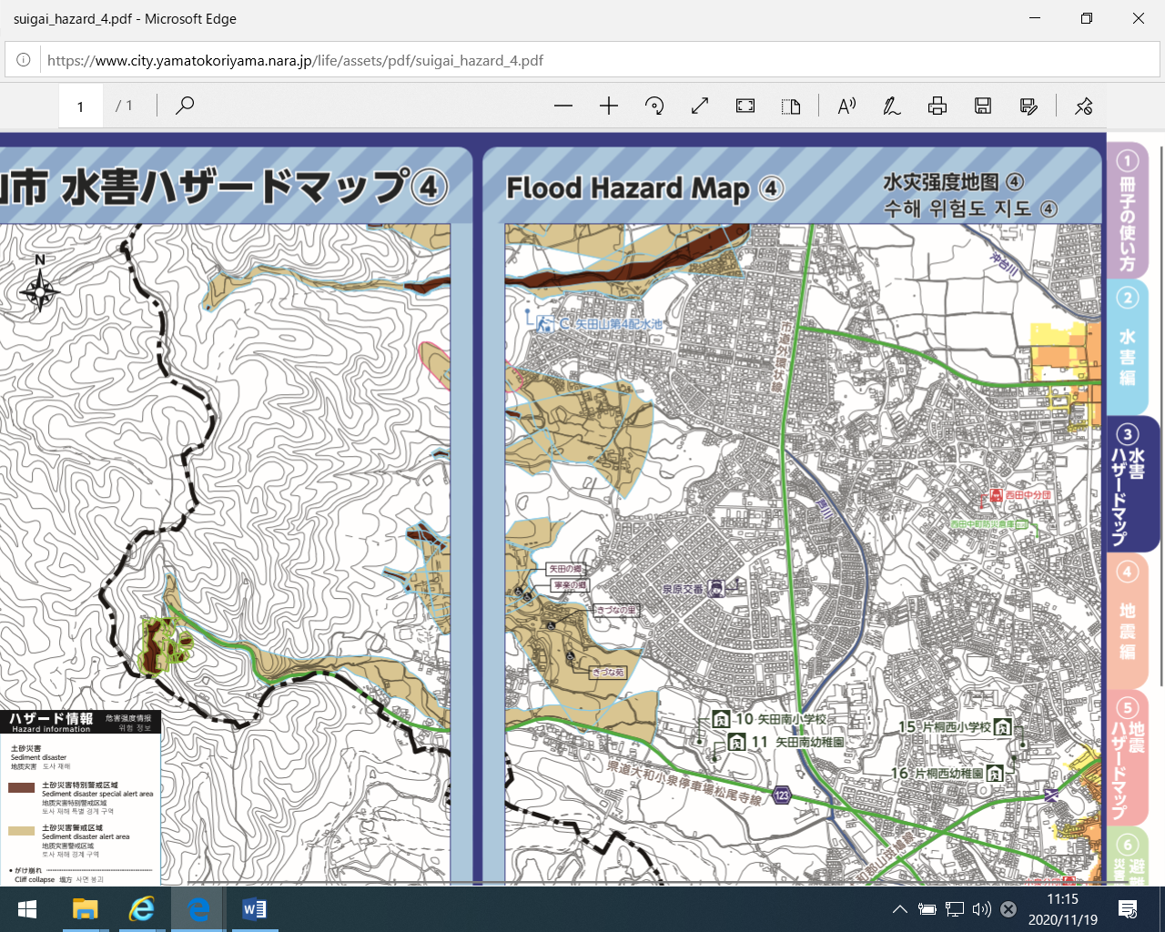

【気象情報の入手】

1）テレビ、ネット

2）市民安全メール

気象庁HP

土砂災害防災情報

システムHP

【避難情報の入手】

1）緊急速報メール

（エリアメール）

大和郡山市から、緊急速報メール（エリアメール）が配信されます。

※土砂災害の前兆現象がある場合は、すぐに避難を開始する

